 Le mercredi 7 octobre 2015

Communiqué de presse

**ALERTE SUR L’ACCES AUX DROITS**

**DES PERSONNES HANDICAPEES ET DE LEUR FAMILLE :**

Stop à la casse des Maisons départementales !

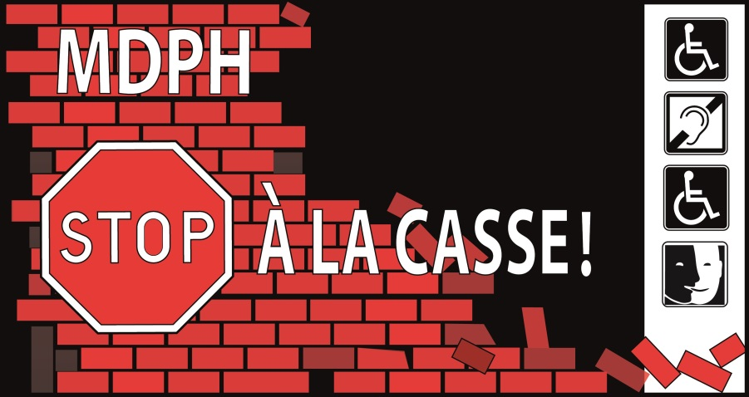**Le 14 octobre l’APF appelle à une journée nationale d’actions afin de dénoncer les menaces qui pèsent sur les Maisons départementales des personnes handicapées (MDPH), notamment, dans le cadre, du projet de loi d’adaptation de la société au vieillissement.**

**Depuis janvier 2014, l’APF est en effet mobilisée face à l’inquiétante question du devenir des MDPH dont l’indépendance et l’impartialité décisionnelle sont remises en cause** par la politique de certains conseils départementaux**.**

**Ces guichets uniques d’accès aux droits, grande avancée de la loi handicap de 2005, sont en danger : ils pourraient être remplacés par des dispositifs de plus en plus intégrés aux Conseils départementaux avec le risque de désavantages certains pour les personnes en situation de handicap et leur famille. Alors que de nombreuses personnes expriment déjà leurs difficultés pour accéder à leurs droits, cette remise en cause des MDPH va accroître ces complications !**

**Aujourd’hui la priorité n’est pas de modifier les MDPH mais bien de leur donner des moyens supplémentaires afin d’améliorer leur fonctionnement dans l’objectif de répondre efficacement aux attentes et besoins des personnes.**

**Ainsi, l’APF a lancé en mars dernier la campagne « Touche pas à ma MDPH ! » accompagnée d’une pétition en ligne sur** [***www.change.org/TouchePasAMaMDPH***](http://www.change.org/TouchePasAMaMDPH) **pour interpeller le président de la République et le Premier ministre et demander des MDPH renforcées et indépendantes pour pouvoir accomplir toutes leurs missions. Cette pétition a recueilli plus de 34 000 soutiens !**

Créées par la loi handicap du 11 février 2005, les MDPH sont des dispositifs d’accueil unique qui répondent à toutes les demandes et besoins des personnes en situation de handicap et de leur famille. Ainsi, elles interviennent dans tous les domaines de la vie des personnes et leur permettent d’accéder à de nombreux droits et services tels que :

* un parcours de scolarisation pour un enfant en situation de handicap ;
* un parcours de formation, un parcours universitaire pour un jeune adulte ;
* un parcours de formation et d’emploi pour un adulte ;
* un accompagnement par un service à domicile ou un accompagnement dans le cadre d’une structure d’hébergement spécifique, dans la cadre du libre choix du mode de vie des personnes en situation de handicap ;
* un droit à la compensation des conséquences de son handicap (enfant, adulte) ;
* une allocation de ressources pour un adulte ne pouvant pas travailler en raison de son handicap ou pour la famille d’un enfant en situation de handicap etc.

Les MDPH sont donc indispensables au quotidien pour toutes les personnes en situation de handicap et leur famille ainsi que pour tous les partenaires qui concourent à ses missions. Les MDPH sont également des lieux où tous les acteurs et/ou décideurs qui participent à l’accompagnement des personnes sont impliqués dans son pilotage. Ainsi, l’État, le Conseil départemental, les associations, l’ARS, la CAF et encore d’autres organismes collaborent au sein du groupement d’intérêt public (GIP) des MDPH et garantissent son indépendance et la participation pleine et entière de tous les acteurs concernés par ces politiques.

Des principes d’indépendance et de participation des acteurs qui pourraient être remis en cause par :

- les projets locaux de certains Conseils départementaux qui tentent d’intégrer les MDPH dans l’organigramme de leurs services et ainsi les priver de leur indépendance ;

- la pratique d’autres départements qui minorent les rôles des co-acteurs des commissions exécutives des MDPH ;

- les services de l’Etat qui ne participent pas ou peu au copilotage ;

- le projet de loi d’adaptation de la société au vieillissement, sous couvert des Maisons de l’Autonomie.

L’APF alerte le gouvernement sur le fait que laisser ces Conseils départementaux gérer ce pilotage à travers le prisme de leurs seules compétences comporte un grave risque de dérives : une aggravation des réductions des droits pour les personnes en situation de handicap et de fortes disparités de traitement sur le territoire en particulier pour l’octroi de prestations.

**Face à cela, l’APF lance cette campagne nationale de mobilisation pour sauver les MDPH ! Car la priorité est bien de renforcer leurs moyens et de garantir leur indépendance et non de créer un nouveau dispositif ou de tenter de l’assimiler aux seuls Conseils départementaux, ce qui serait un net recul pour les droits des personnes en situation de handicap et de leur famille.**

.

**Et c’est pourquoi, l’APF dit « STOP » à ces projets et pratiques et demande à madame la ministre Marisol Touraine d’arrêter le saccage et la démolition des MDPH. La priorité est de garantir leur indépendance, avec la coparticipation pleine et entière de tous les acteurs du GIP et de renforcer leurs moyens à la hauteur des missions qui leur sont confiées !**

**Contact presse :**

William Bastel : 01 40 78 56 59 – 06 89 74 97 37